О возможности прогнозирования места и времени
вязкого разрыва
Орлова Д.В., Данилов В.И.
г. Томск, Россия
Введение
В настоящее время широко распространен подход, согласно которому деформируемое тело представляется многоуровневой иерархически организованной системой. На каждом структурном и масштабном уровне происходят сложные взаимообусловленные процессы самоорганизации деформационных дефектов. Поэтому в каждый момент времени на любом уровне деформационные процессы локализованы. Процессам локализации на макромасштабном уровне было уделено особое внимание в работах профессора Л.Б. Зуева с сотрудниками. Основной итог данного цикла работ – это установление факта, что на макроскопическом уровне развитие пластической деформации от предела текучести и до разрушения обусловливается поведением очагов локализации пластической деформации. Еще одной важной особенностью, обнаруженной на макромасштабном уровне, является связь между поведением неоднородной макродеформации и стадийностью деформационных кривых нагружения материала [1,2]:
- на площадке текучести (коэффициент деформационного упрочнения θ = 0) или на стадии легкого скольжения монокристаллов $\left(θ≈{\text{10}}^{−3}G\right)$ наблюдаются движущиеся одиночные деформационные фронты,
- картина локализации деформации на стадии линейного упрочнения $\left(θ=\text{const}\right)$ представляет собой систему эквидистантно расположенных движущихся очагов локализованной деформации, имеющую признаки волнового процесса с постоянными длиной волны λ и скоростью V_{aw},
- на стадии параболического упрочнения по Тейлору $\left(σ\text{\sim }ε^{1/2},θ\text{\sim }ε^{−1/2}\right)$ зоны локализации пластической деформации формируют стационарную пространственно периодическую картину c постоянным пространственным периодом λ,
- на завершающей стадии процесса деформирования (стадия предразрушения) в образце в месте будущего разрушения формируется стационарный высокоамплитудный очаг локализованной пластичности, а остальные зоны локализации движутся неравномерно, но самосогласованно.
При пластическом деформировании металлов и сплавов важным является понимание процесса перехода к потере устойчивости в виде шейки разрушения. Именно вопросам исследования особенностей и закономерностей поведения очагов пластической деформации на стадии предразрушения посвящена данная работа.
Материалы и методы исследования
В качестве материалов для исследования были выбраны металлы и сплавы, представленные в таблице 1. Все материалы являются поликристаллами с различным размером зерна и охватывают основные кристаллографические классы. Среди материалов есть однофазные и двухфазные сплавы, с дисперсионным и твердорастворным упрочнением.
Все исследования проводились на образцах в рекристаллизованном состоянии для снятия наклепа в ходе операций приготовления. Исключением являлись субмикрокристаллические (СМК) образцы алюминия и титана.

Образцы подвергались одноосному нагружению при комнатной температуре с постоянной скоростью 8,33⋅10⁻⁵ с⁻¹ одного захвата жесткой испытательной машины“Instron-1185”, второй захват неподвижен.
Таблица 1 – Характеристики исследованных материалов
Материал | Тип  решетки | Состав,  мас. % | Структурно - фазовое состояние | Механизм  деформации
Алюминий А85 | ГЦК | (Si + Fe + Ga + Pb) ≤ 0,15; Al остальное | Однофазное, CМК | Дислокационное скольжение
Кремнистое  железо Э3413 | ОЦК | Si-3,  Fe- остальное | Однофазное,  ферритное,  D ~ 50мкм | Дислокационное скольжение+  двойникование
Ванадиевый сплав | ОЦК | Zr-2,3; C-0,4;  V остальное | Однофазное,  D ~ 5мкм | Дислокационное скольжение
Высокохромистая сталь 40Х13 | ОЦК | C-0,4; Cr-13; Si-07; Mn-0,8;  Fe остальное | Двухфазное,  сорбитная (феррит D ~ 7,5 мкм + карбиды D ~ 1,5 мкм) | Дислокационное скольжение
Титан ВТ1-0 | ГПУ | (O + Fe+ C + N + H) ≤ 0,42;  Ti остальное | Однофазное,  D ~ 12,5 мкм | Дислокационное скольжение
Титан ВТ1-0 | ГПУ | (O + Fe+ C + N + H) ≤ 0,42;  Ti остальное | Однофазное,  D < 0,1 мкм,  СМК | Пирамидальное и призматическое  дислокационное скольжение
Магниевый сплав МА8 | ГПУ | Mn-(1,3-2,2); Ce-(0,15-0,35); Al-0,1;  Mg остальное | Однофазное,  D ~ 12 мкм | Дислокационное скольжение
Циркониевый сплав Э125 | ГПУ | Nb-2,5;  Zr остальное | Двухфазное,  α-Zr+β-Nb  D ~ 3 мкм | Призматическое  дислокационное скольжение
При проведении механических испытаний использовались плоские образцы в форме двойной лопатки. Образцы вырезались из листового металла вдоль направления прокатки. Образцы высокохромистой стали и кремнистого железа имели размеры 2×10×50 мм, а все остальные образцы использовались с размерами 1×6×40 мм.
Одновременно с механическими испытаниями производились регистрация и анализ картин локализации путём фиксирования полей смещений точек деформируемого образца методом двухэкспозиционной спекл-интерферометрии, подробно описанным в [3]. Серия последовательных спеклограмм, отражающих поле перемещений точек образца для прироста общей деформации в 0,2% фиксировалась, начиная с предела текучести вплоть до разрушения. Из данных о полях смещений путем численного дифференцирования по координатам могут быть определены все компоненты тензора пластической дисторсии материала для плоского случая: локальное сужение, локальное удлинение, сдвиг и поворот. В дальнейшем, данные полей смещения точек деформируемого образца преобразовывались в виде распределений локальных удлинений ε_{хх}, на которых отчетливо выделяются очаги локализации деформации.
Экспериментальные результаты и их анализ
В результате механических испытаний регистрировались деформационные кривые «условные напряжения-условные деформации» (рис.1).
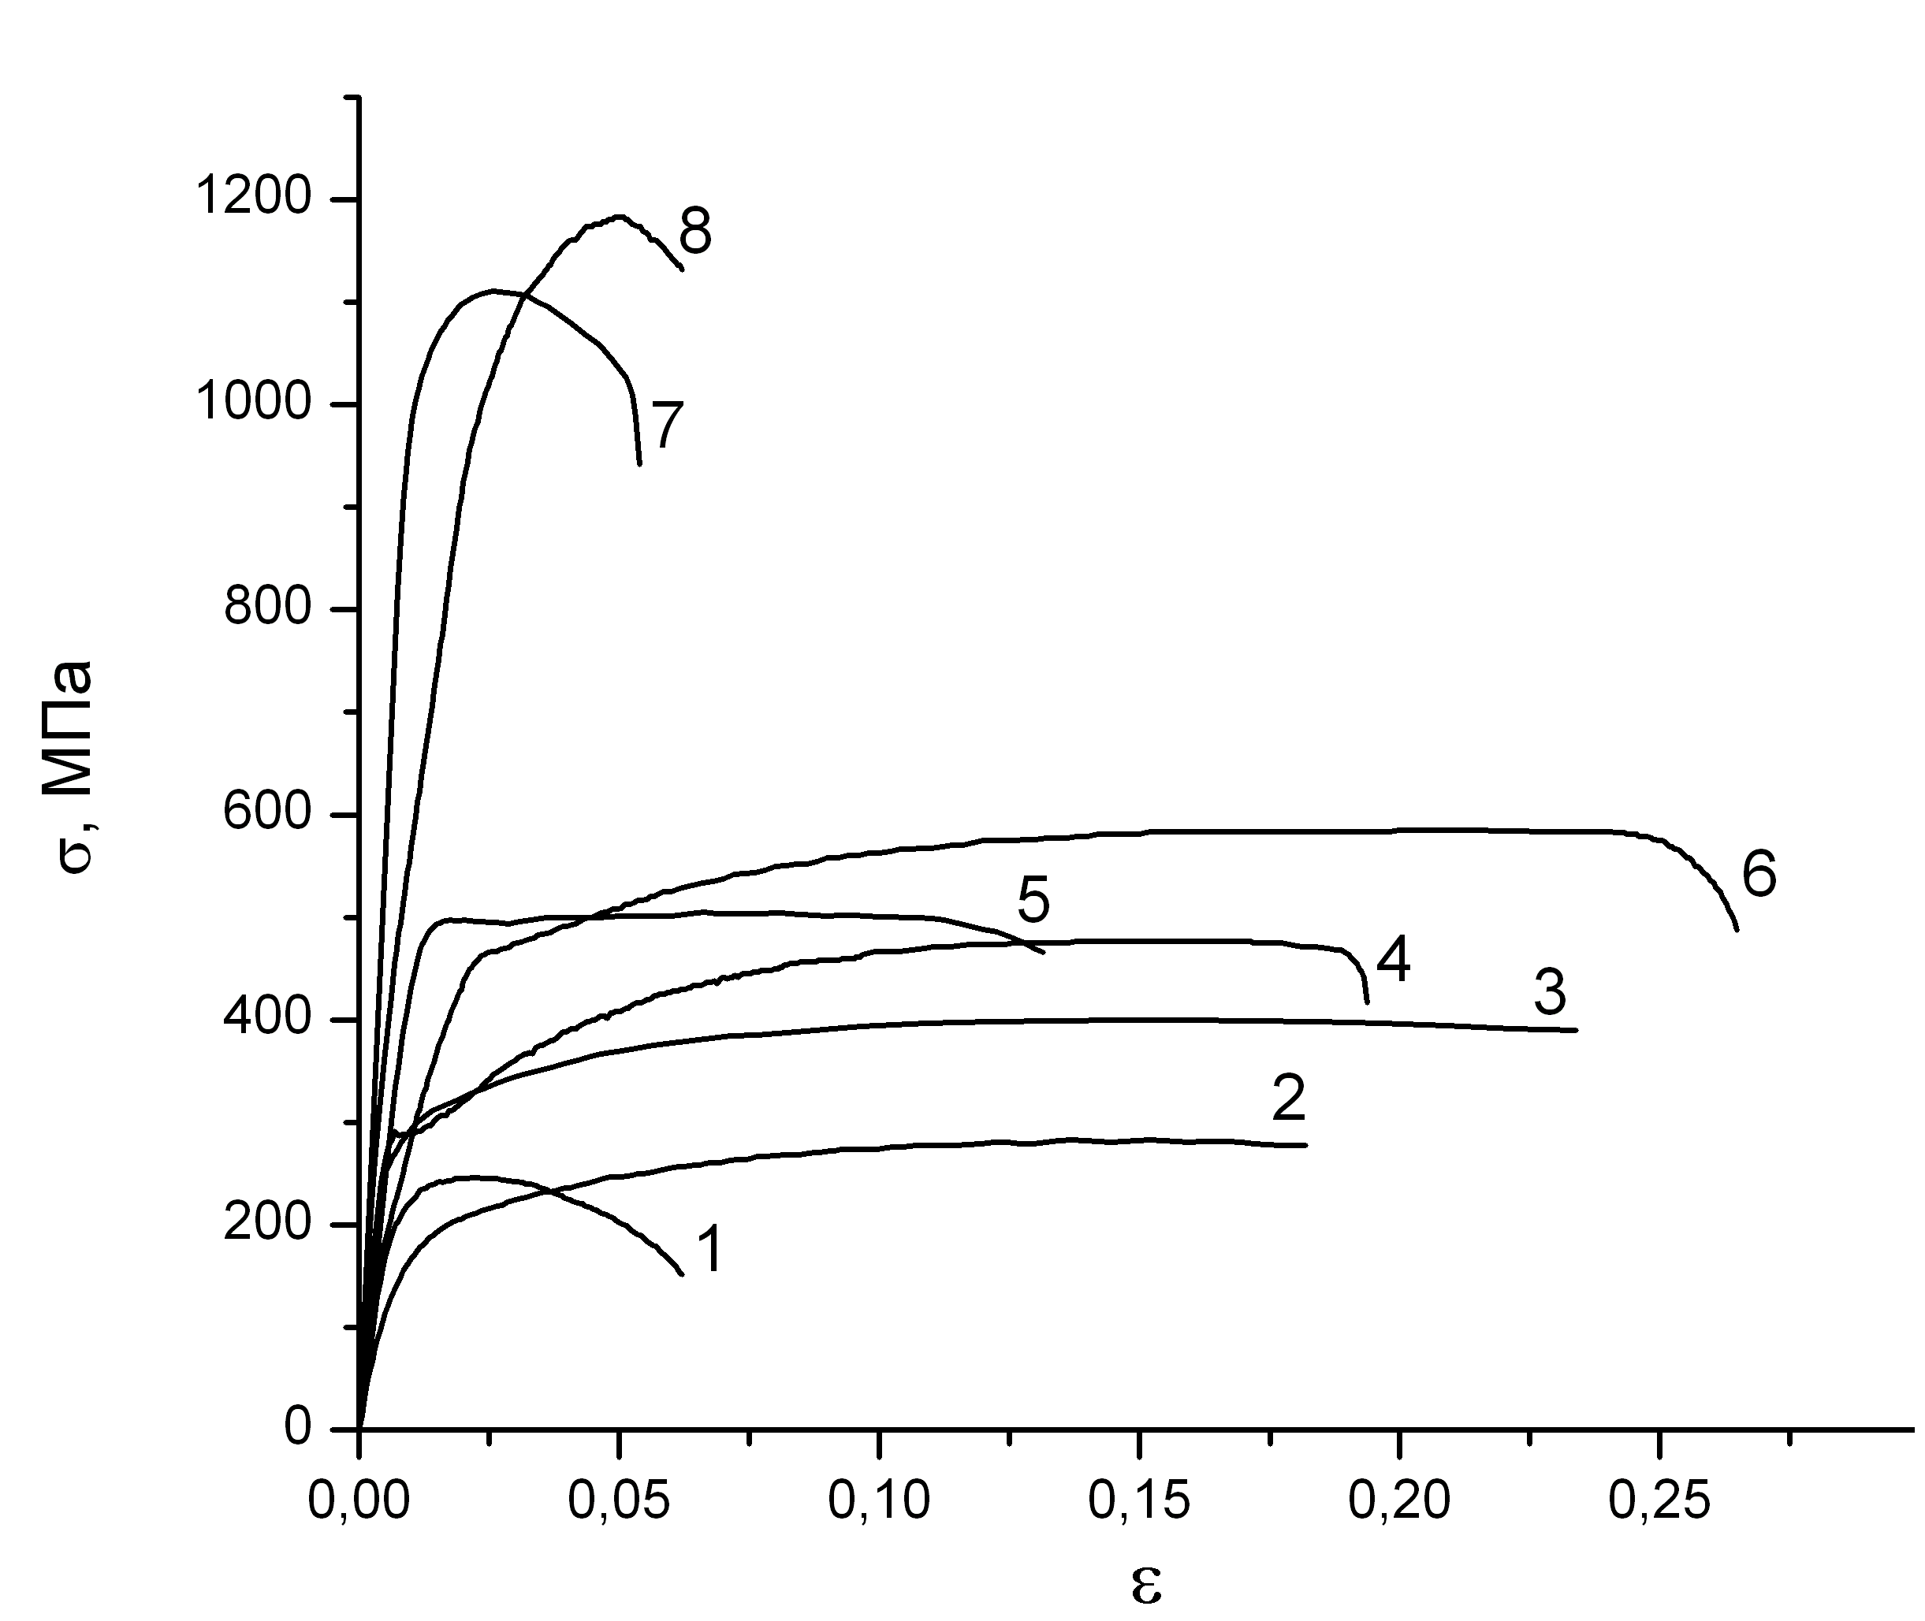
Рис. 1 – деформационные кривые исследованных материалов: 1 – А85, СМК; 2 – МА8; 3 – ВТ1-0, КЗ; 5 – Э125; 7 – ВТ1-0, СМК; 4 – ванадиевый сплав; 6– Fe-3%Si; 8 – 40Х13
Для выявления наличия стадий и их протяженности результативным оказался метод анализа по показателю деформационного упрочнения n из основного уравнения описывающего деформационную кривую поликристаллов:
s = s₀ + Ke^{n},
где s₀ – критическое напряжение сдвига, K – коэффициент деформационного упрочнения, n – константа, меняется дискретно от участка к участку и показывает (отображает) закон деформационного упрочнения (стадии пластического течения) [4]. Как было отмечено выше, каждая стадия характеризуется своим набором параметров постоянных значений n и K. В таком случае стадии упрочнения легко выделяются путем линеаризации графика истинных напряжений и деформаций s(e) в логарифмических координатах ln(s-s₀)-lne. Можно выделить: линейную стадию процесса (n = 1, $θ=\text{const}$), стадию тейлоровского упрочнения (n ≈ ½, θ > 0 ), стадию предразрушения (0 < n < ½, θ ≥ 0 ≠ const) (Табл.2.). Результаты обработки показали, что диаграммы нагружения всех исследованных материалов имеют многостадийный характер. Все диаграммы содержат стадию предразрушения, достаточной протяженностью для анализа.
Таблица 2 - Стадийность деформационных кривых исследуемых сплавов
Сплав | Стадии кривой нагружения | Продолжительность стадии предразрушения, показатель упрочнения | Относительное удлинение до разрыва δ
Алюминий А85 | Параболическая Тейлора, предразрушения | 0,022 ≤ е ≤ 0,033  1,1%, n = 0,07 | 6,7%
Кремнистое железо Э3413 | Параболическая Тейлора, предразрушения | 0,064 ≤ е ≤ 0,22  15,6%, n = 0,4 | 24,5%
Ванадиевый сплав V+Zr+C | Линейная, параболическая Тейлора, предразрушения | 0,098 ≤ е ≤ 0,17  7,2%, n = 0,4 | 21%
Cталь 40Х13 | Линейная, параболическая Тейлора, предразрушения | 0,033 ≤ е ≤ 0,05  1,7%, n = 0,4 | 6,5%
Титан ВТ1-0 | Линейная, параболическая Тейлора, предразрушения | 0,075 ≤ е ≤ 0,16  8,5% n = 0,4 | 25%
Титан ВТ1-0, СМК | Параболическая Тейлора, предразрушения | 0,025 ≤ е ≤ 0,04  1,5%, n = 0,06 | 6,1%
Магниевый сплав МА8 | Линейная, параболическая Тейлора, предразрушения | 0,075 ≤ е ≤ 0,13  5,5%, n = 0,35 | 18%
Циркониевый сплав Э125 | Линейная, параболическая Тейлора, предразрушения | 0,07 ≤ е ≤ 0,1  3,0%, n = 0,35 | 12,5%

Кинетика эволюции картин локализации для всех стадий деформационных кривых сплавов согласуется с правилом соответствия. На стадии линейного упрочнения очаги перемещались с постоянной скоростью, а на стадии Тейлора были неподвижны [5].
Процессы, происходящие на этапе предразрушения, рассматривались более подробно. Характер локализации деформации на данном этапе несколько отличается от распределений на известных стадиях. С предыдущей параболической стадии Тейлора, где наблюдается стационарное распределение макроочагов пластической деформации, остается один неподвижный высокоамплитудный очаг, к которому начинают движение все остальные. Если проэкстраполировать дальнейшее движение очагов пластичности, то они сойдутся в фокусе, совпадающим с этой неподвижной высокоамплитудной зоной локализации, как показано на рис. 2, где представлена эволюция распределений очагов локализации в субмикрокристаллическом алюминии. На рис. 3 а отчетливо видно формирование трех стационарных зон локализации на параболической стадии, а после начала стадии предразрушения (рис. 3 б) возрастание амплитуды в одном из очагов, который остается практически неподвижным.
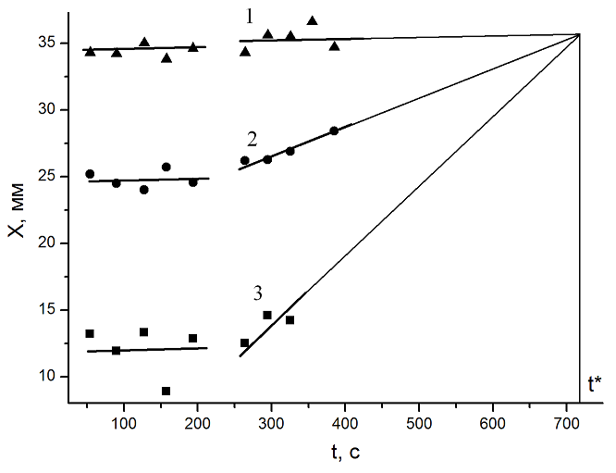

Рис. 2 – Поведение очагов локализации деформации в процессе растяжения СМК алюминия
№ очага | 1 | 2 | 3
V_{aw}×10⁵, м/c | 2,8 | 1,9 | 0,6
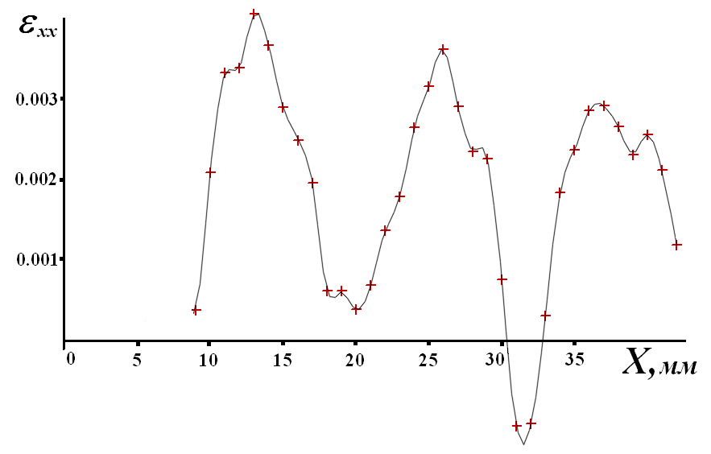 | 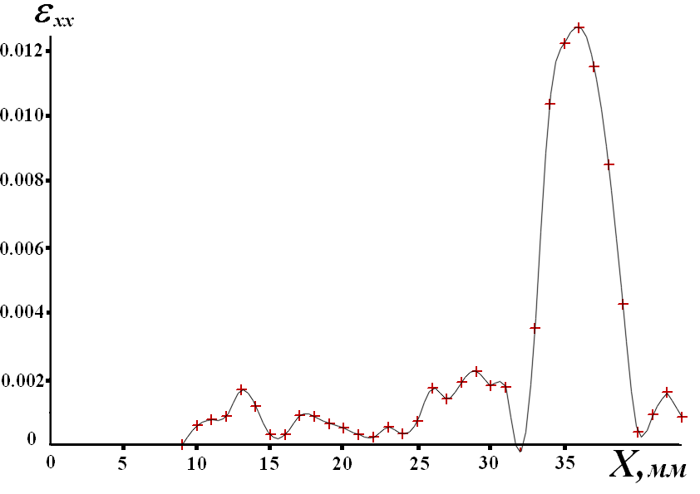
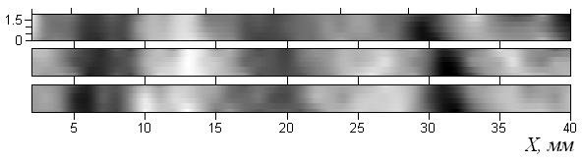 | 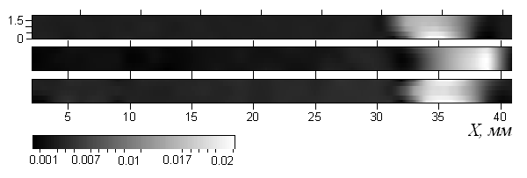
а) Параболическая стадия Тейлора ε = 1,3 % | б) Стадия предразрушения ε = 2,9 %
Рис. 3 – Распределение локальных удлинений ε_{хх} в образце СМК алюминия
Очаги пластического течения имеют разные скорости движения, что обеспечивает их одновременный приход к полюсу. Чем дальше очаг к неподвижному максимуму, тем быстрее он движется (Рис. 2).
Аналогичные пространственно временные распределения очагов макродеформации на стадии предразрушения – в крупнозернистом и СМК титане, магниевом и циркониевом сплавах. Также, схождения фронтов локализации на стадии предшествующей разрушению наблюдались в ОЦК материалах: в высокохромистой стали, кремнистом железе, ванадиевом сплаве. В связи с тем, что как очаги пластического течения движутся по прямым к полюсу, пространственный период (длина волны) между ними уменьшается, или, другими словами, сокращается активно деформирующаяся зона образца, и это происходит намного раньше видимой шейки. В рамках автоволновой концепции, согласно которой каждая стадия пластического течения представлена определенным типом автоволн, стадии предразрушения соответствует схлопывание автоволн или коллапс стягивание автоволны в месте будущего разрушения образца, вызванное изменением свойств деформируемой среды в процессе пластического течения [1,2,5].
На стадии предразрушения при движении очагов пластического течения по прямым, сходящимся в полюс, в координатах положение очага – время, полюс совпадает с положением неподвижной зоны локализации. Также, по экспериментальным данным, реальное разрушение материала совпадает с неподвижной зоной. Таким образом, зная положение стационарной зоны, а, следовательно, и полюса графиков движения очагов на стадии предразрушения возможно предсказать место и время будущего разрушения материала. Для образования пучков прямых с полюсом, необходимо, чтобы скорости движения очагов линейно зависели от координат их зарождения, т.е. выполнялось соотношение:
$V_{i}(ξ)={\text{αξ}}_{i}+α_{0}$, (1)
$α$ и $α_{0}$– эмпирические константы. Для построения зависимостей, координаты очагов выражали через положение неподвижной зоны локализации, принятое за начало координат:
$ξ_{i}=X_{i}−X_{0}$, (2)
ξ - координата произвольно взятого очага, X₀ и X_{i} - координаты неподвижной зоны локализации и данного очага в лабораторной системе координат, начало которой совпадает с неподвижным захватом нагружающего устройства.
На рис. 4 видно, что линейная зависимость скоростей подвижных очагов от начальных координат для всех материалов выполняется. Из соответствующего уравнения (1) для каждого материала рассчитаны методом наименьших квадратов постоянные коэффициенты α и α₀. Константы определяют, с учетом отклонения от стационарной зоны, положение полюса схождения, а, следовательно, координату и время будущего разрушения образца:
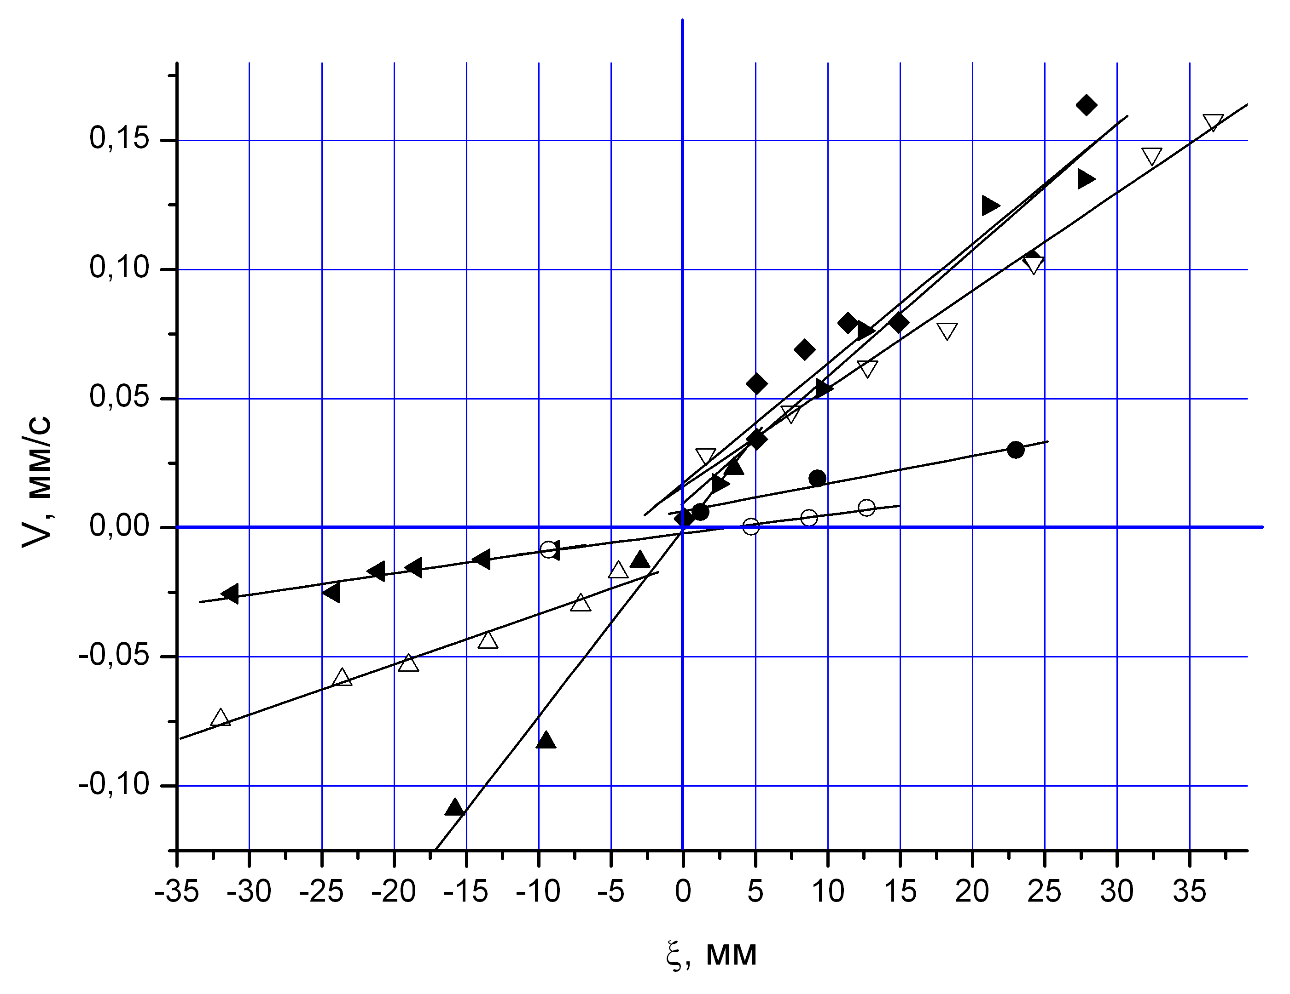
Рис. 4. Зависимости V(ξ): в ванадиевом сплаве – ▲; Э125 – ∆; ВТ1-0, КЗ – ◄; А85, СМК – ●; МА8 – ♦; ВТ1-0, СМК – ►; Fe-3%Si, МЗ – ○; 40Х13 – $∇$
$X^{}=X_{0}+ξ^{}=X_{0}+{α_{0}}/α$ (3 а)
$t^{}=t_{0}+1/α$, (3 б)
t₀ – момент начала стадии предразрушения. Полученные расчетные значения сравнивались с реальными пространственно-временными координатами места разрушения t*_{exp} и X*_{exp}. Корреляционные зависимости расчетных и экспериментально определенных пространственно-временных координат разрушения всех исследованных образцов представлены на рис. 5.
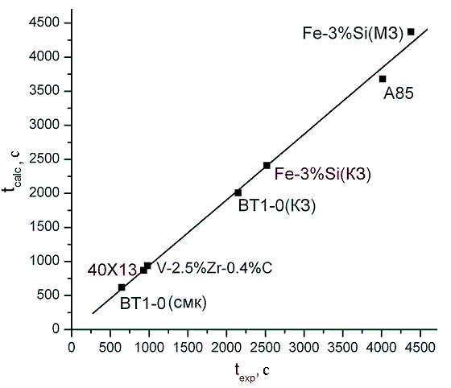 | 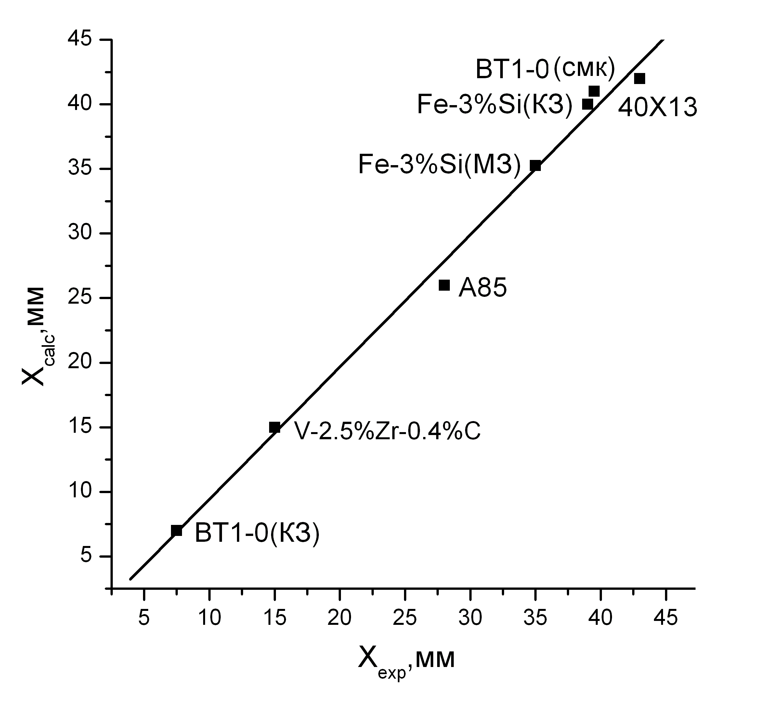
Рис. 5 - Корреляционные зависимости между расчетными и экспериментально зарегистрированными пространственно-временными координатами разрушения.
Аппроксимирующие прямые этих зависимостей описываются уравнениями:
$t_{\text{calc}}^{}=A+{\text{bt}}_{\text{exp}}^{}$, (4 а)
$X_{\text{calc}}^{}=C+{\text{gX}}_{\text{exp}}^{}$, (4 б)
где A = 28 c, b = 0,96 ≈ 1, C = 0,8 мм, g = 1,02 ≈ 1. Так как A пренебрежимо мало по сравнению с t*_{exp} и t*_{calc}, C сравнима с точностью определения координат максимумов деформации (± 0,5мм), а b и g близки к единице, то зависимости (4 а) и (4 б) являются прямо пропорциональными. Это подтверждает, что пространственно-временные координаты полюса графиков движения очагов локализации на стадии предразрушения совпадают с координатами разрушения месту и времени реального разрушения образца, а формулы (3 а) и (3 б) позволяют определить эти параметры с приемлемой для прогнозирования разрушения точностью.
Кроме того, в пластичных материалах при продолжительной стадии предразрушения существует возможность предсказать пространственно-временные координаты разрушения, не используя всех данных о положениях очагов пластической деформации. Например, у мелкозернистого кремнистого железа стадии предразрушения находится в пределах 0,08 ≤ ε_{tot} ≤ 0,22. Для определения положений очагов локализованной деформации, где главной экспериментальной процедурой является последовательная регистрация двухэкспозиционных спекл-фотографий (спеклограмм) с шагом Δε_{tot} = 0,02 [3]. В этом материале на стадии предразрушения было зарегистрировано 20 спеклограмм, то есть, охвачен интервал 0,08 ≤ ε_{tot} ≤ 0,15. Каждая спеклограмма дает информацию о положениях очагов локализованной деформации для конкретного значения интегральной деформации (времени деформирования образца) образца. Совокупность таких данных от последовательности спеклограмм позволяет определить скорости движения каждого очага. Для решения вопроса о том, сколько экспериментальных данных необходимо для построения зависимости скоростей очагов от их координат, т.е. определения констант α и α₀, а следовательно и положения полюса, его координаты определяли последовательно начиная с первых трех спеклограмм. В таком случае координаты полюса меняются, постепенно приближаясь к реальным значениям Х* и t*. Таким образом, проведенный анализ показывает, что для определения положения полюса графиков движения очагов локализованной деформации достаточно иметь информацию о характере их движения в начале стадии предразрушения на участке Δε_{tot} ≈ 0,01. Подобная процедура, проделанная для других материалов позволяет определить величину общей деформации (момент времени), когда возможно найти положения полюса. Она также составляет ε_{пред} + 0.01. Таблица 3 показывает соотношение этой деформации с общей деформацией образцов до разрушения.
Таблица 3 - Соотношение между деформацией начала стадии предразрушения и относительным удлинением до разрыва
Материал | ε_{пред} + 0,01 | δ | (ε_{пред}+ 0,01)/δ
А85 | 0,032 | 0,067 | 0,48
BT1-0 | 0,085 | 0,25 | 0,34
BT1-0 (СМК) | 0,035 | 0,061 | 0,57
Ванадиевый сплав | 0,108 | 0,21 | 0,51
МА8 | 0,085 | 0,18 | 0,47
Fe-3%Si (мз) | 0,074 | 0,245 | 0,3
40X13 | 0,043 | 0,065 | 0,66
Э125 | 0,08 | 0,125 | 0,64
В таблице ε_{pre} – деформация, соответствующая началу стадии предразрушения, δ – относительное удлинение до разрыва (общая деформация до разрушения). Видно, что предсказать положения полюса, а значит пространственно-временные координаты разрушения можно при деформациях, составляющих 0,3 - 0,65 от общей деформации до разрушения образцов исследованных материалов.
Заключение
Главной особенностью картины макролокализованной пластической деформации на стадии предразрушения является самосогласованное движение очагов локализованной деформации так, чтобы обеспечивался их одновременный приход в единый полюс. Из всех очагов локализованной пластичности с течением времени «выживает» только один, положение которого уже при рождении соответствует месту образования макроскопической шейки и вязкого разрушения. Появившись еще на стадии тейлоровского деформационного упрочнения при n ≈ ½, такой очаг остается затем почти неподвижным вплоть до разрушения, но деформация в нем постепенно растет по мере затухания активности процесса течения в других областях. Место разрушения и время жизни образца до разрушения детерминированы процессами, происходящими на гораздо более ранних стадиях пластического течения. Стадия предразрушения заканчивается остановкой процессов деформирования во всем объеме деформируемого материала кроме той его части, которая непосредственно примыкает к месту зарождения шейки и вязкой трещины. Таким образом, процесс эволюции пластической деформации вместе с переходом от пластического течения к вязкому разрушению есть смена типов автоволн локализованной деформации в такой последовательности: фазовая автоволна → стационарная диссипативная структура → коллапс [6] автоволны или стягивание последней в месте будущего разрушения образца. Кинетические характеристики коллапсирующей на стадии предразрушения автоволны, которые могут быть установлены экспериментально, позволяют предсказывать пространственно-временные координаты разрушения объектов задолго до появления внешних признаков такого разрушения при общей деформации, не превышающей 0.6 деформации при разрыве.
Работа выполнена при частичной финансовой поддержке РФФИ (грант № 09-08-00498).
Литература
1. L.B Zuev., V.I. Danilov, S.A. Barannikova, V.V. Gorbatenko. Autowaves model of localized plastic flow of solids. Physics of Wave Phenomena. 2009, Vol. 17, No 1, P. 66 – 75.
2. Л.Б. Зуев. Автоволновая концепция локализации пластической деформации твердых тел. Металлофизика и новейшие технологии. 2006, Т. 28, № 9, С. 1261 – 1276.
3. В.И. Данилов, Л.Б. Зуев, В.В. Горбатенко, К.В. Гончиков, К.В. Павличев. Использование спекл-интерферометрии для исследования локализации пластической деформации. Зав. лаб. 2006, Т. 72, № 12, С. 40 – 45.
4. В.И. Трефилов, В.Ф. Моисеев, Э.П. Печковский. Деформационное упрочнение и разрушение поликристаллических металлов. Киев: Наукова думка. 1989, 256 с.
5. Л.Б. Зуев, В.И. Данилов, С.А. Баранникова. Физика макролокализации пластического течения. Новосибирск: Наука. 2008, 328 с.
6. Б.Б. Кадомцев. Динамика и информация. М.: Редакция УФН. 1997, 399 с.

СМК образцы алюминия марки А85 были получены и аттестованы в Межведомственной лаборатории биосовместимых имплантатов и покрытий ИФПМ СО РАН под руководством д.ф.-м.н Ю.П. Шаркеева.
СМК образцы технически чистого титана ВТ1-0 были получены и аттестованы в лаборатории физикохимии порошковых материалов ИФПМ СО РАН.

